№1, сентябрь 2010

Печатное издание МОУ « Заволжская СОШ»

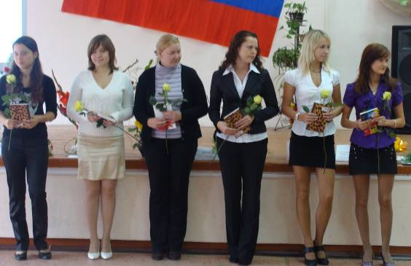
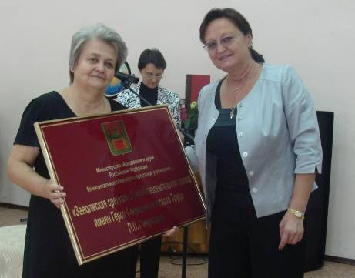
27 августа на базе МОУ «Заволжская СОШ» прошла очередная районная августовская педагогическая конференция.
В числе почетных гостей были глава района
Е. Абрамова, заместитель главы Е. Чемодуров, глава Заволжского сельского поселения Л.Хоничева, главный специалист-эксперт департамента образования Тверской области Людмила Милютина, председатель райкома профсоюзов работников образования Калининского района Л. Дьяченко.
Выступая на конференции, глава района Е.Абрамова отметила, что образование Калининского района считается лучшим в области и наметила задачи на новый учебный год. Она указала на то, что одной из приоритетных задач администрации является забота о детях, поэтому первостепенное внимание в районе будет уделяться школам и дошкольным учреждениям.
Приятным моментом стало оглашение постановления о победителях в конкурсе педагогического мастерства, о стипендиатах. Педагоги нашей школы Батулина В.П. и Андрюшина С.В. стали победителями муниципального конкурса учителей, а Сафроновой Л.И. был присуждён диплом за третье место в региональном этапе Всероссийского конкурса «Учитель здоровья России-2010» Ученицы 10 класса Светлана Васильева и Корнева Анастасия стали районными стипендиатами.
Трогательный момент конференции – вручение директору МОУ «Заволжская СОШ» Т. А. Прытковой вывески, свидетельствующей о присвоении школе имени Героя Социалистического труда Павла Павловича Смирнова.
Для педагогов района конференция стала отправной точкой, стартом в новый учебный год, в смелые планы и проекты, реализация которых требует колоссального труда, большого профессионального опыта, стремления к ощущению собственной причастности к происходящим в системе российского образования переменам.
Козицина Г.А.,зам. директора по В.Р.

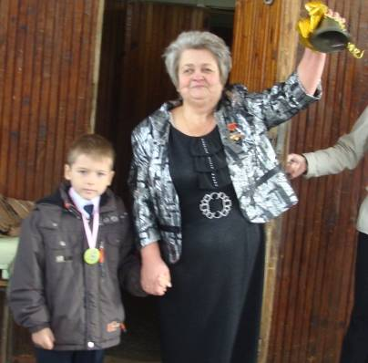
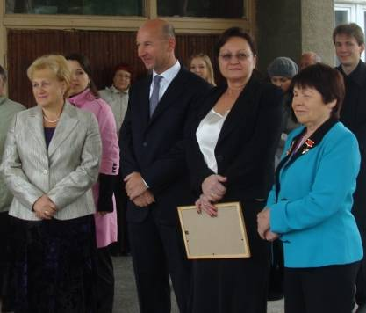
1 сентября по всей стране прозвенели весёлые школьные звонки, оповещающие о начале нового учебного года. Взволнованные лица родителей, огромные букеты первоклашек, добрые, заботливые глаза учителей. Торжественные линейки, праздничные уроки. 294 школьника сели за парту в этом году и 44 из них - первоклассники. В коллектив учителей влились три молодых специалиста. Пожелаем им удачи! Трогательно и приятно было смотреть на будущих выпускников! Репетиции к этому событию начались в последнюю неделю августа. Ребята понимали, что на торжественной школьной линейке им предстоит передать эстафету знаний первоклассникам: дать им наказ любить родную школу, гордиться тем, что они будут учиться именно в ней, в Заволжской школе им. П.П. Смирнова. Ребята проявили себя творчески: каждый подготовил добрые слова напутствия тем, кто в первый раз пришёл в школу, а Рания и Коля, Маша и Антон, Наташа и Артур ещё и станцевали школьный вальс.
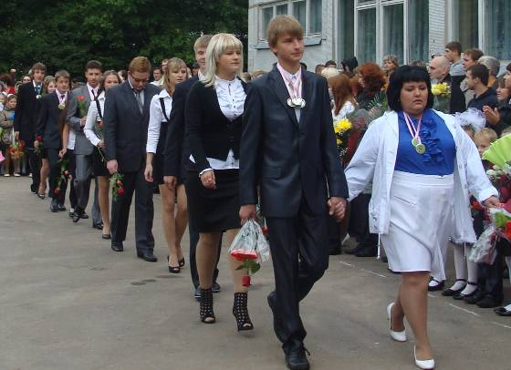
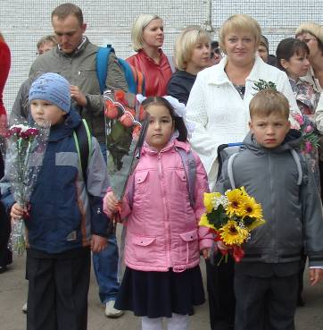
Нарядные, по-особенному торжественные, юные и красивые, они, взяв за руку первоклассников, отправились с ними на УРОК ЗНАНИЙ.
Классный руководитель 11 класса Булатова Татьяна Викторовна

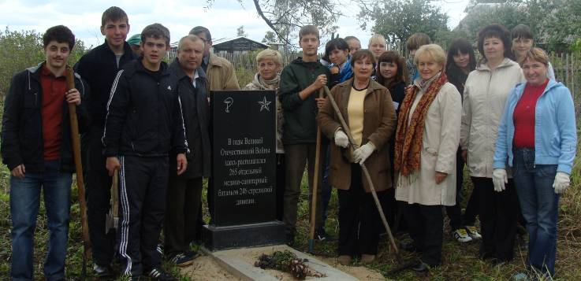

С 1962 года каждое второе воскресенье сентября принято считать Международным днем памяти жертв фашизма. Этот день был определен именно в сентябре, так как на этот месяц приходятся две связанные со Второй мировой войной даты – день ее начала и полного завершения. Это стало одной из причин установления дня траура на сентябрьское воскресенье.
В преддверии этого дня учащиеся 10 класса побывали на памятных местах Заволжского сельского поселения: у деревни Ярково и деревни Сухой Ручей. Они провели уборку около братских захоронений и памятных мест и почтили минутой молчания память павших. Вместе с обучающимися в Вахте Памяти принимали участие глава администрации Заволжского сельского поселения Л.В.Хоничева, заместитель главы администрации Заволжского сельского поселения Н.А.Павлова, работники ДКЦ «Заволжский».

Козицина Г.А.,зам. директора по В.Р.
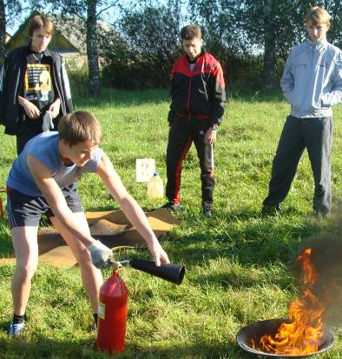
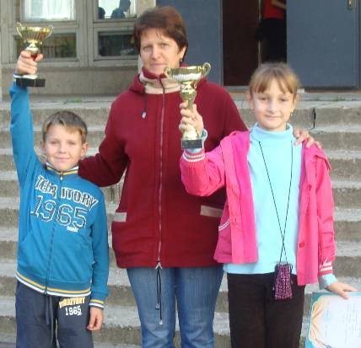
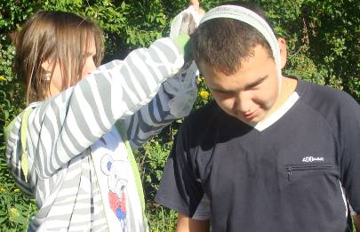
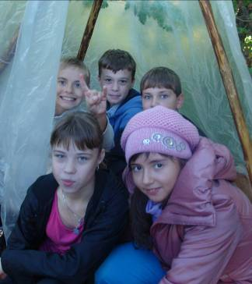
10 сентября проходил традиционный спортивный праздник – день здоровья. Цель этого мероприятия - укрепление здоровья учащихся. Традиционные этапы хорошо знакомы ребятам. Это и кросс, и фигурное вождение велосипеда, преодоление зоны заражения, тушение пожара, вопросы по медицине и правилам дорожного движения. Хорошая погода, эмоциональный настрой детей сделали день интересным и познавательным. Ребята могли проявить себя в различных ситуациях. Весело и энергично проходили соревнования в начальной школе. Итоги подводились по возрастным группам. Первые места заняли ученики 1а, 4, 5, 7а и 9а классов. Победители награждены кубками и грамотами.

Макарова С.А., учитель физкультуры.

Издание распространяется бесплатно.
Редакторы: В.П. Батулина, О.А. Солохина, Эйвазова Фарида

